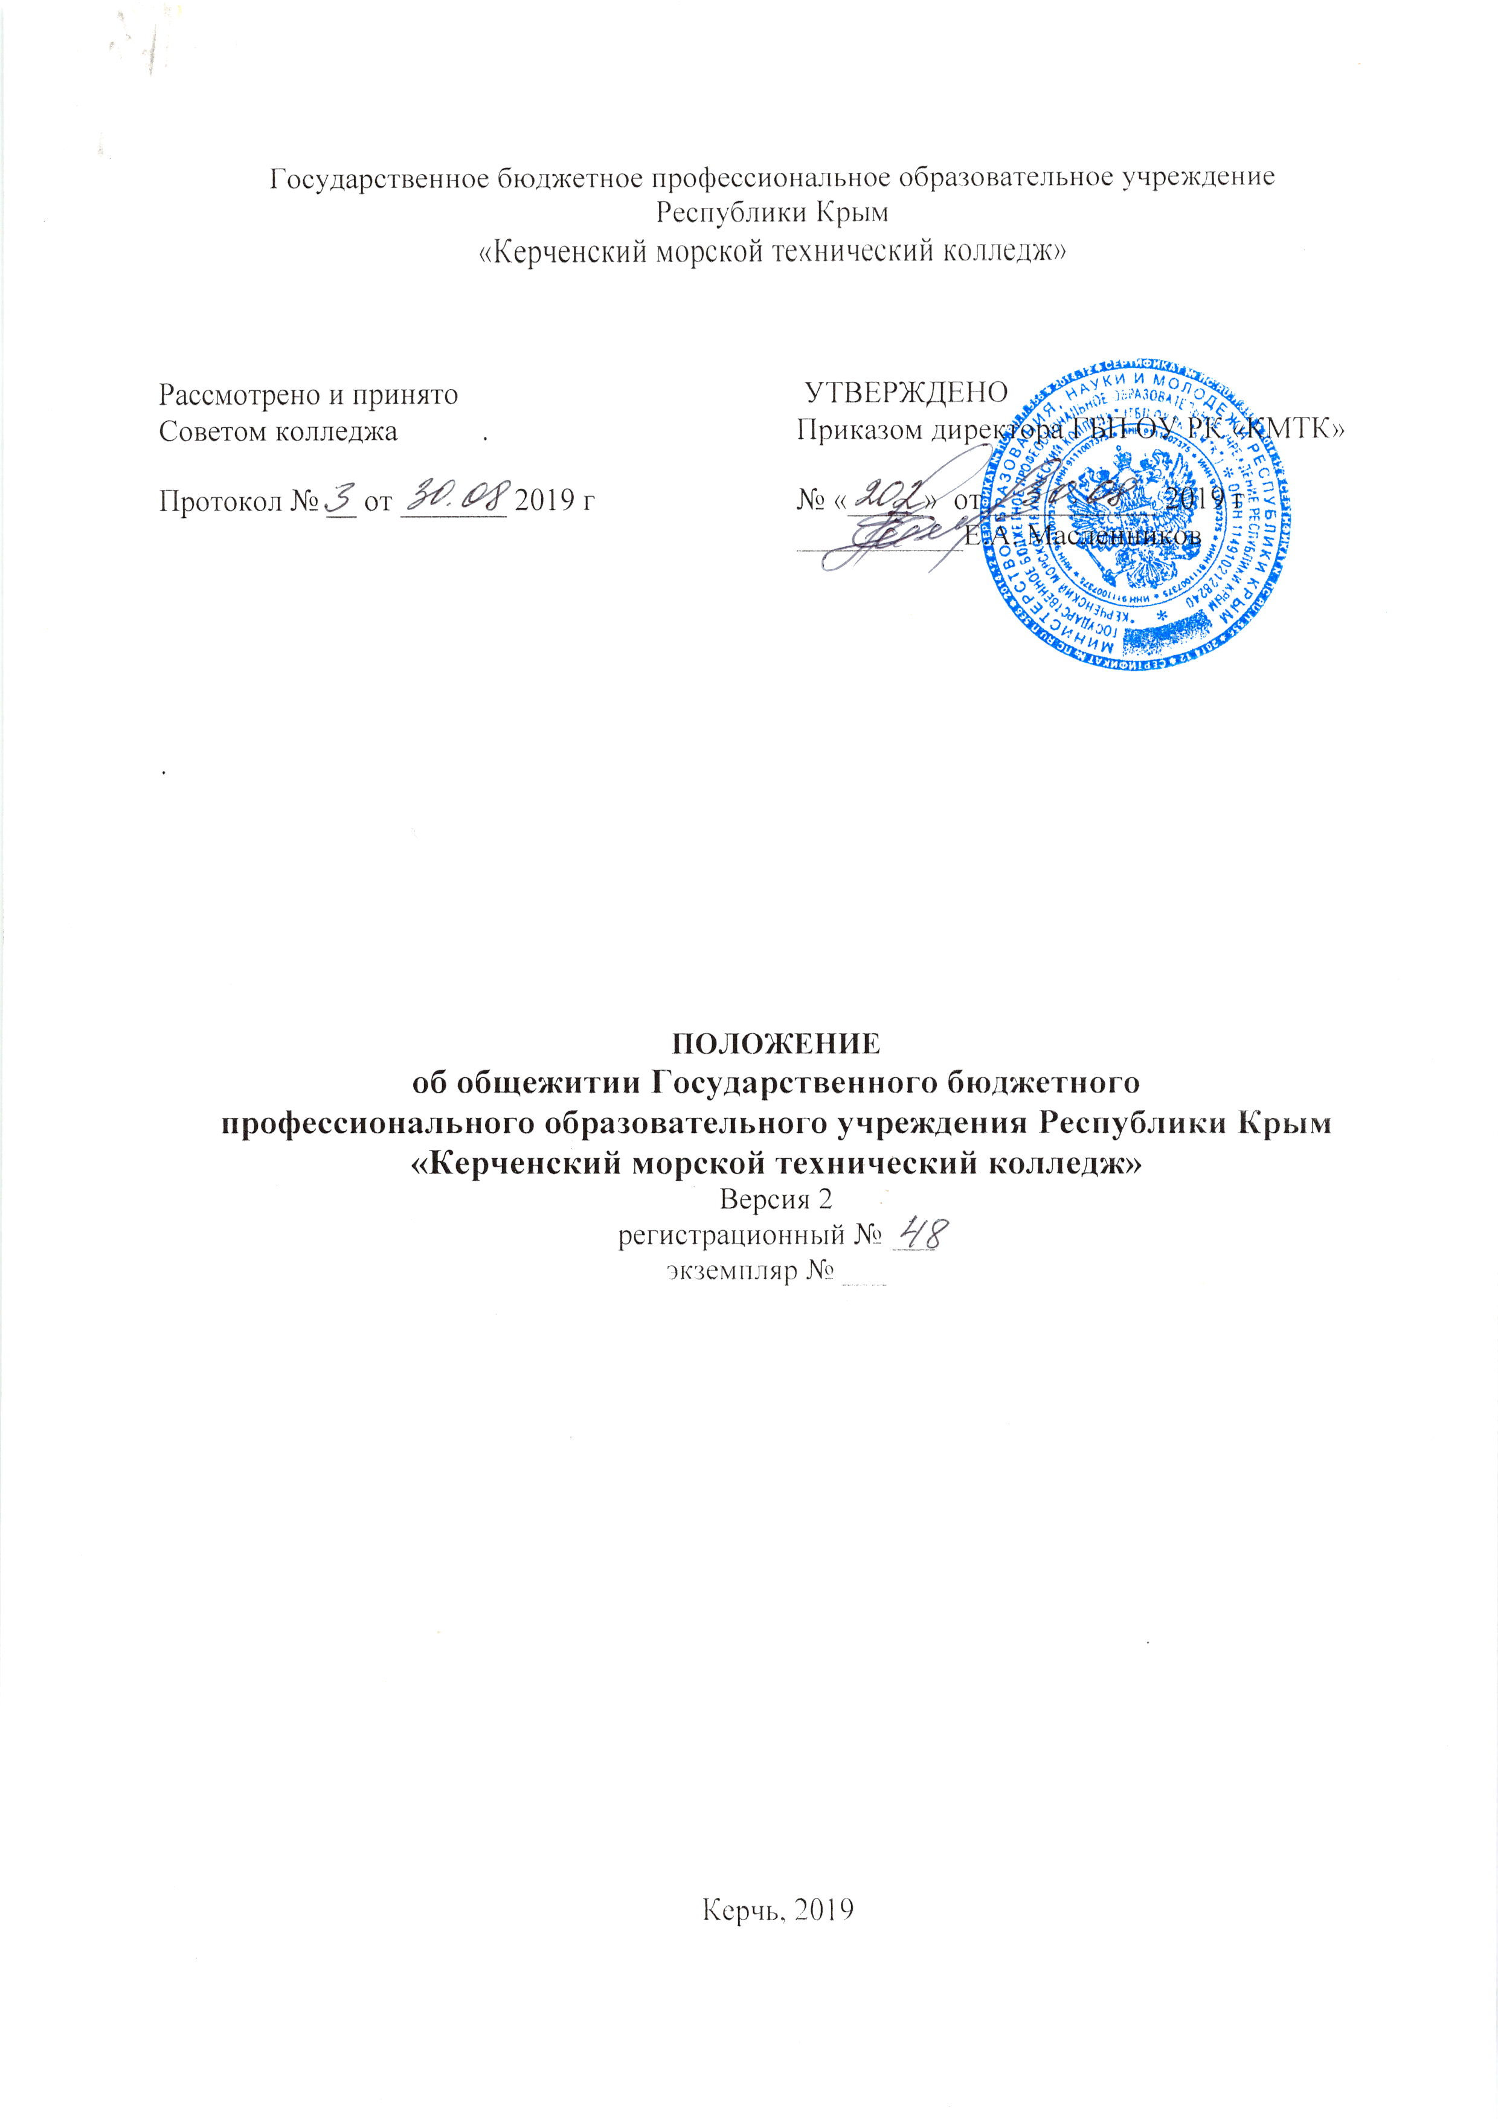Государственное бюджетное профессиональное образовательное учреждение
Республики Крым
«Керченский морской технический колледж»

Рассмотрено и принято Советом колледжа .  Протокол № __ от _______ 2019 г | УТВЕРЖДЕНО  Приказом директора ГБП ОУ РК «КМТК»  № «_____» от ___________ 2019 г ___________Е.А. Масленников

.

ПОЛОЖЕНИЕ
об общежитии Государственного бюджетного
профессионального образовательного учреждения Республики Крым
«Керченский морской технический колледж»
Версия 2
регистрационный № ___
экземпляр № ___

Керчь, 2019
СОДЕРЖАНИЕ

I. ОБЩИЕ ПОЛОЖЕНИЯ 3
II. ПРАВА И ОБЯЗАННОСТИ ПРОЖИВАЮЩИХ 4
III. ОБЯЗАННОСТИ АДМИНИСТРАЦИИ КОЛЛЕДЖА 5
IV. ОБЯЗАННОСТИ АДМИНИСТРАЦИИ СТУДЕНЧЕСКОГО ОБЩЕЖИТИЯ…………..6
V. ПОРЯДОК ЗАСЕЛЕНИЯ И ВЫСЕЛЕНИЯ ИЗ СТУДЕНЧЕСКОГО ОБЩЕЖИТИЯ…..7
VI. ОПЛАТА ЗА ПРОЖИВАНИЕ В СТУДЕНЧЕСКОМ ОБЩЕЖИТИИ……………………7
VII. ОБЩЕСТВЕННЫЕ ОРГАНЫ САМОУПРАВЛЕНИЯ В ОБЩЕЖИТИИ………………8
ЛИСТ ОЗНАКОМЛЕНИЯ ПЕРСОНАЛА 10
ЛИСТ РАССЫЛКИ 11
ЛИСТ ИЗМЕНЕНИЙ, ДОПОЛНЕНИЙ И РЕВИЗИЙ ДОКУМЕНТА 12

I. ОБЩИЕ ПОЛОЖЕНИЯ
1.1. Настоящее Положение о студенческом общежитии Государственного бюджетного профессионального образовательного учреждения Республики Крым «Керченский морской технический колледж» (далее – колледж, КМТК) разработано на основе:
- Федерального Закона Российской Федерации от 29.12.2012г. №273-ФЗ «Об образовании в Российской Федерации»;
- Постановления Совета Министров Республики Крым №126 от 05.03.2019 «Об утверждении единого размера платы за пользование жилым помещением (платы за наем) и платы за коммунальные услуги для обучающихся образовательных организаций среднего профессионального образования Республики Крым»,
- Устава Государственного бюджетного профессионального образовательного учреждения Республики Крым «Керченский морской технический колледж».
1.2. Студенческое общежитие предназначается для временного проживания и размещения на период обучения иногородних студентов, обучающихся по очной, очно – заочной формам обучения.
При условии полной обеспеченности местами в студенческом общежитии иногородних студентов администрация колледжа по согласованию с Советом общежития вправе принять решение о размещении в общежитии:
- Обучающихся, постоянно проживающих на территории Керчи;
- Других категорий обучающихся;
- Сотрудников колледжа;
- Иных категорий граждан.
Иностранные граждане, граждане стран Содружества Независимых Государств (СНГ) и Балтии, принятые на обучение в ОУ по межгосударственным договорам, договорам между Федеральным агентством по образованию (далее - Агентство) и соответствующими органами управления образованием указанных государств, размещаются в студенческом общежитии на общих основаниях с обучающимися из числа российских граждан.
1.3. Студенческое общежитие находится в составе ГБП ОУ РК «КМТК» и содержится за счет средств Республиканского бюджета, выделяемых колледжу, и других внебюджетных средств, поступающих от приносящей доход деятельности колледжа, и в своей деятельности руководствуется Жилищным Кодексом РФ, Уставом ГБП ОУ РК «КМТК», настоящим положением и иными нормативными актами.
1.4. Жилые помещения в общежитии не подлежат отчуждению, передаче в аренду сторонним организациям.
1.5. В студенческом общежитии в соответствии со строительными нормами и правилами организуются комнаты для самостоятельных занятий, комнаты отдыха и психологической разгрузки, досуга, изолятор, помещения для занятий спортом, помещения для бытового обслуживания и общественного питания (кухни, душевые, умывальные, комнаты гигиены и т.д.)
1.6. Помещения санитарно-бытового назначения выделяются и оснащаются в соответствии с санитарными правилами устройства, оборудования и содержания студенческого общежития.
1.7. Настоящее Положение о студенческом общежитии, Правила внутреннего распорядка в общежитии рассматриваются на заседании Совета колледжа, утверждаются директором с учетом мотивированного мнения обучающихся.
1.8. Общее руководство работой в студенческом общежитии по укреплению и развитию материальной базы, созданию условий по безопасности проживающих, организации бытового обслуживания проживающих в общежитии возлагается на начальника по хозяйственной части, коменданта общежития.

II. ПРАВА И ОБЯЗАННОСТИ ПРОЖИВАЮЩИХ
2.1. Проживающие в общежитии имеют право:
- проживать в закрепленной жилой комнате весь срок обучения при условии соблюдения правил внутреннего распорядка;
- пользоваться помещениями учебного и культурно-бытового назначения, оборудованием, инвентарем общежития;
- вносить администрации колледжа предложения о внесении изменений в договор найма жилого помещения в студенческом общежитии;
- переселяться с согласия администрации в другую жилую комнату;
- избирать студенческий совет общежития и быть избранным в его состав;
- участвовать через студенческий совет общежития, профсоюзную организацию студентов в решении вопросов улучшения условий проживания, организации внеурочной работы и досуга, оборудования и оформления жилых комнат и помещений культурно-бытового назначения, распределения средств, направляемых на улучшение социально-бытовых условий проживания.
2.2. Проживающие в общежитии обязаны:
- строго соблюдать правила проживания, правила внутреннего распорядка студенческого общежития, правила внутреннего трудового распорядка обучающихся, техники безопасности, пожарной и общественной безопасности;
- бережно относиться к помещениям, оборудованию и инвентарю общежития, экономно расходовать электроэнергию, воду, соблюдать чистоту в жилых помещениях и местах общего пользования, ежедневно производить уборку в своих жилых комнатах;
- выполнять условия договора найма жилого помещения;
- возмещать причиненный материальный ущерб в соответствии с законодательством Российской Федерации и заключенным договором найма жилого помещения.
2.3. Проживающие в студенческом общежитии на добровольной основе привлекаются студенческим советом общежития, воспитателем, комендантом во внеурочное время к работам по самообслуживанию, благоустройству и озеленению территории общежития, проведению ремонта занимаемых жилых комнат, систематическим генеральным уборкам помещений студенческого общежития и закрепленной территории и другим видам работ с соблюдением правил охраны труда. Обеспечение всех работ и контроль качества их исполнения осуществляет комендант.
2.4. За нарушение правил проживания и Правил внутреннего распорядка в студенческом общежитии к проживающим могут быть применены меры общественного, административного воздействия; наложены дисциплинарные и иные виды взысканий в соответствии с действующим законодательством РФ и правилами внутреннего распорядка колледжа.
2.5. Категорически запрещаются курение, появление в общежитии в состоянии алкогольного и наркотического опьянения, оскорбление чести и достоинства проживающих и работников, распитие спиртных напитков, а также хранение, употребление и продажа наркотических веществ, их аналогов и прекурсоров.

III. ОБЯЗАННОСТИ АДМИНИСТРАЦИИ КОЛЛЕДЖА
3.1. Непосредственное руководство хозяйственной деятельностью и эксплуатацией студенческого общежития, организацией быта проживающих, поддержание в нем установленного порядка осуществляется комендантом общежития.
В общежитии должны быть созданы необходимые условия для проживания, самостоятельных занятий и отдыха обучающихся, а также для организации внеучебной работы и проведения культурно-массовой, спортивной и физкультурно-оздоровительной работы.
3.2. Администрация колледжа обязана:
- обеспечить обучающихся местами в студенческом общежитии в соответствии с установленными законодательством Российской Федерации, настоящим Положением, нормами проживания в общежитии;
- при вселении в студенческое общежитие и дальнейшем проживании обучающихся информировать их о локальных нормативных правовых актах, регулирующих вопросы проживания в студенческом общежитии;
- содержать помещения студенческого общежития в надлежащем состоянии в соответствии с установленными санитарными правилами и нормами;
- заключать с проживающими и выполнять договоры найма жилого помещения;
- укомплектовывать студенческое общежитие мебелью и мягким инвентарем;
- укомплектовывать штат общежития обслуживающим персоналом;
- своевременно проводить капитальный и текущий ремонт студенческого общежития, инвентаря, оборудования, содержать в надлежащем порядке закрепленную территорию и зеленые насаждения;
- временно отселять в случае острого заболевания проживающих в студенческом общежитии в изоляторы на основании рекомендации врачей;
- содействовать студенческому совету общежития в развитии студенческого самоуправления по вопросам самообслуживания, улучшения условий труда, быта и отдыха проживающих;
- осуществлять мероприятия по улучшению жилищных и культурно-бытовых условий в студенческом общежитии, своевременно принимать меры по реализации предложений проживающих, информировать о принятых решениях;
- обеспечивать необходимый тепловой режим и освещенность во всех помещениях студенческого общежития в соответствии с санитарными требованиями и правилами охраны труда;
- обеспечивать проживающих необходимым инвентарем, инструментом и материалами при проведении работ по благоустройству, обслуживанию и уборке помещений студенческого общежития и закрепленной территории;
- обеспечивать на территории студенческого общежития охрану и соблюдение установленного пропускного режима.

IV. ОБЯЗАННОСТИ АДМИНИСТРАЦИИ СТУДЕНЧЕСКОГО ОБЩЕЖИТИЯ
4.1. Комендант общежития назначается и освобождается от должности директором колледжа.
4.2. Комендант общежития обеспечивает:
- непосредственное руководство работой обслуживающего персонала студенческого общежития;
- вселение в общежитие на основании приказа о зачислении, договора найма жилого помещения в студенческом общежитии, паспорта, справки о состоянии здоровья;
- предоставление проживающим необходимого инвентаря в соответствии с типовыми нормами, производить смену постельного белья согласно санитарным правилам и нормам;
- учет и доведение до администрации колледжа замечаний по содержанию студенческого общежития и предложений проживающих по улучшению жилищно-бытовых условий;
- информирование администрации колледжа о положении дел в студенческом общежитии;
- создание условий для нормальной жизнедеятельности студенческого общежития;
- нормальный тепловой режим и необходимое освещение помещений студенческого общежития;
- чистоту и порядок в студенческом общежитии и на его территории; принимает меры по соблюдению правил внутреннего распорядка, техники безопасности и правил пожарной безопасности; проведение генеральной уборки помещений студенческого общежития и закрепленной территории.
- рассматривает (совместно с воспитателем, профсоюзной организацией обучающихся и студенческим советом) разногласия, возникающие между проживающими и обслуживающим персоналом общежития.
4.3. Воспитатель студенческого общежития:
-организует совместно с медицинским работником, руководителем физического воспитания мероприятия, направленные на укрепление здоровья и физическое развитие, здоровый образ жизни;
-изучает интересы, склонности и особенности обучающихся в целях формирования познавательной мотивации и становления учебной самостоятельности;
-взаимодействует с педагогом-психологом, социальным педагогом по адаптации студентов нового набора;
-обучает самообслуживанию, обеспечивает соблюдение санитарно-гигиенических норм и правил проживающих в комнате;
-планирует организацию досуга; содействует получению дополнительного образования через систему внеурочной деятельности;
-обеспечивает охрану жизни и здоровья проживающих обучающихся вне образовательного процесса;
-контролирует выполнение обучающимися режима дня; систему подготовки внеурочной самостоятельной деятельности;
-совместно со студенческим советом общежития вносит предложения о поощрении и наложении взысканий проживающих в студенческом общежитии;
- рассматривает вопрос возможности переселения по просьбе обучающихся из одной комнаты в другую;
-выполняет правила по охране труда и пожарной безопасности;
- рассматривает (совместно с комендантом, профсоюзной организацией обучающихся и студенческим советом общежития) разногласия, возникающие между обучающимися и обслуживающим персоналом студенческого общежития.

V. ПОРЯДОК ЗАСЕЛЕНИЯ И ВЫСЕЛЕНИЯ ИЗ СТУДЕНЧЕСКОГО ОБЩЕЖИТИЯ
5.1. Размещение обучающихся производится с соблюдением установленных санитарных норм в соответствии с Положением о студенческом общежитии, разработанным на основании Примерного положения.
В соответствии с санитарными нормами и правилами жилая комната предоставляется из расчета не менее 6 кв. м жилой площади на одного проживающего (п. 1 ст. 105 Жилищного кодекса Российской Федерации).
5.2. Распределение мест в общежитии и порядок заселения (в том числе утверждение списка проживающих на вселение в студенческое общежитие) определяются на основании личных заявлений обучающихся и оформляются приказом директора.
5.4. Вселение обучающихся осуществляется на основании договора найма жилого помещения с указанием номера студенческого общежития.
5.5. Как правило, жилая комната закрепляется за проживающими на весь период обучения в колледже.
5.6. При невозможности проживания в предоставленной комнате, вследствие аварии, переселение проживающих из одной комнаты в другую производится по решению администрации и студенческого совета общежития, с учетом предпочтений самого проживающего.
5.7. Регистрация проживающих в студенческом общежитии осуществляется в порядке, установленном органами внутренних дел в соответствии с законодательством Российской Федерации. Организация регистрационного учета осуществляется паспортистом колледжа.
5.8. Абитуриенты на период сдачи документов размещаются в студенческом общежитии в соответствии с законодательством Российской Федерации.
5.9. При отчислении из колледжа (в том числе и по его окончании) проживающие обязаны получить подпись коменданта в обходном листе и освободить студенческое общежитие в трехдневный срок в соответствии с заключенным договором найма жилого помещения.
5.10. Выселение обучающихся из общежития производится в соответствии с пунктом 2 статьи 105 Жилищного кодекса Российской Федерации при условии прекращения ими учебы (отчисления из колледжа).

VI. ОПЛАТА ЗА ПРОЖИВАНИЕ В СТУДЕНЧЕСКОМ ОБЩЕЖИТИИ
6.1. Размер платы за пользование жилым помещением и коммунальные услуги в общежитии для обучающихся устанавливается Приказом директора колледжа.
6.2. К услугам, частично оплачиваемым обучающимися, проживающими в общежитии относятся:
- отопление;
- освещение;
- водоснабжение, водоотведение;
-уборка лестничных клеток и мест общего пользования с применением моющих средств;
- санобработка мест общего пользования.
6.3. Плата за пользование студенческим общежитием взимается с обучающихся ежемесячно до 10-го числа месяца, следующего за истекшим месяцем, за все время их проживания. По решению администрации плата за общежитие может не взиматься за период летних каникул, а также за период нахождения студента на выездной производственной практике.
6.4. Пользование в жилых комнатах личными энергоемкими электропотребляющими приборами и аппаратурой допускается с разрешения администрации студенческого общежития.
6.5. Внесение платы за проживание в общежитии производится путем безналичного перечисления на расчетный счет Учреждения с указанием назначения платежа «за проживание в общежитии».
6.6. Плата за проживание в общежитии не взимается с категорий лиц, определенным действующим законодательством.
6.7. Приказом директора могут определяться другие категории обучающихся, с которых плата за проживание в общежитии не взымается или взымается в меньшем размере.

VII. ОБЩЕСТВЕННЫЕ ОРГАНЫ САМОУПРАВЛЕНИЯ В ОБЩЕЖИТИИ
7.1. Для представления интересов обучающихся, проживающих в общежитии, создается общественная организация - студенческий Совет общежития, осуществляющий свою деятельность в соответствии с законодательством об общественных организациях (объединениях) и настоящим Положением.
7.2. Совет общежития координирует деятельность командиров этажей, организует работу по привлечению в добровольном порядке проживающих к выполнению общественно полезных работ в студенческом общежитии (уборка и ремонт жилых комнат, мелкий ремонт мебели); на прилегающей территории.
7.3. Совет общежития совместно с администрацией колледжа разрабатывает и в пределах своих полномочий осуществляет мероприятия по контролю за проживающими, за сохранностью жилых помещений, оборудования и мебели и закрепленными за ними жилыми комнатами на весь период обучения.
7.4. Со Советом общежития в обязательном порядке согласовываются вопросы:
- переселение проживающих из одного жилого помещения в другое по инициативе администрации;
- меры поощрения и дисциплинарного взыскания, применяемые к проживающим;
- проведение конкурса на лучшую комнату в общежитии;
- план внеурочных мероприятий в студенческом общежитии.
7.5. Администрация колледжа принимает меры к моральному и материальному поощрению членов Студсовета общежития за успешную работу.
7.6. В каждом жилом помещении (комнате, кубрике) студенческого общежития избирается командир (староста). Командир (староста) жилого помещения (комнаты, кубрика) следит за бережным отношением проживающих к находящемуся в комнате (кубрике) имуществу, содержанию комнаты (кубрика) в чистоте и порядке.
7.7.Командир (староста) в своей работе руководствуется Правилами внутреннего распорядка в студенческом общежитии и правилами проживания, решениями Студсовета и администрации общежития.
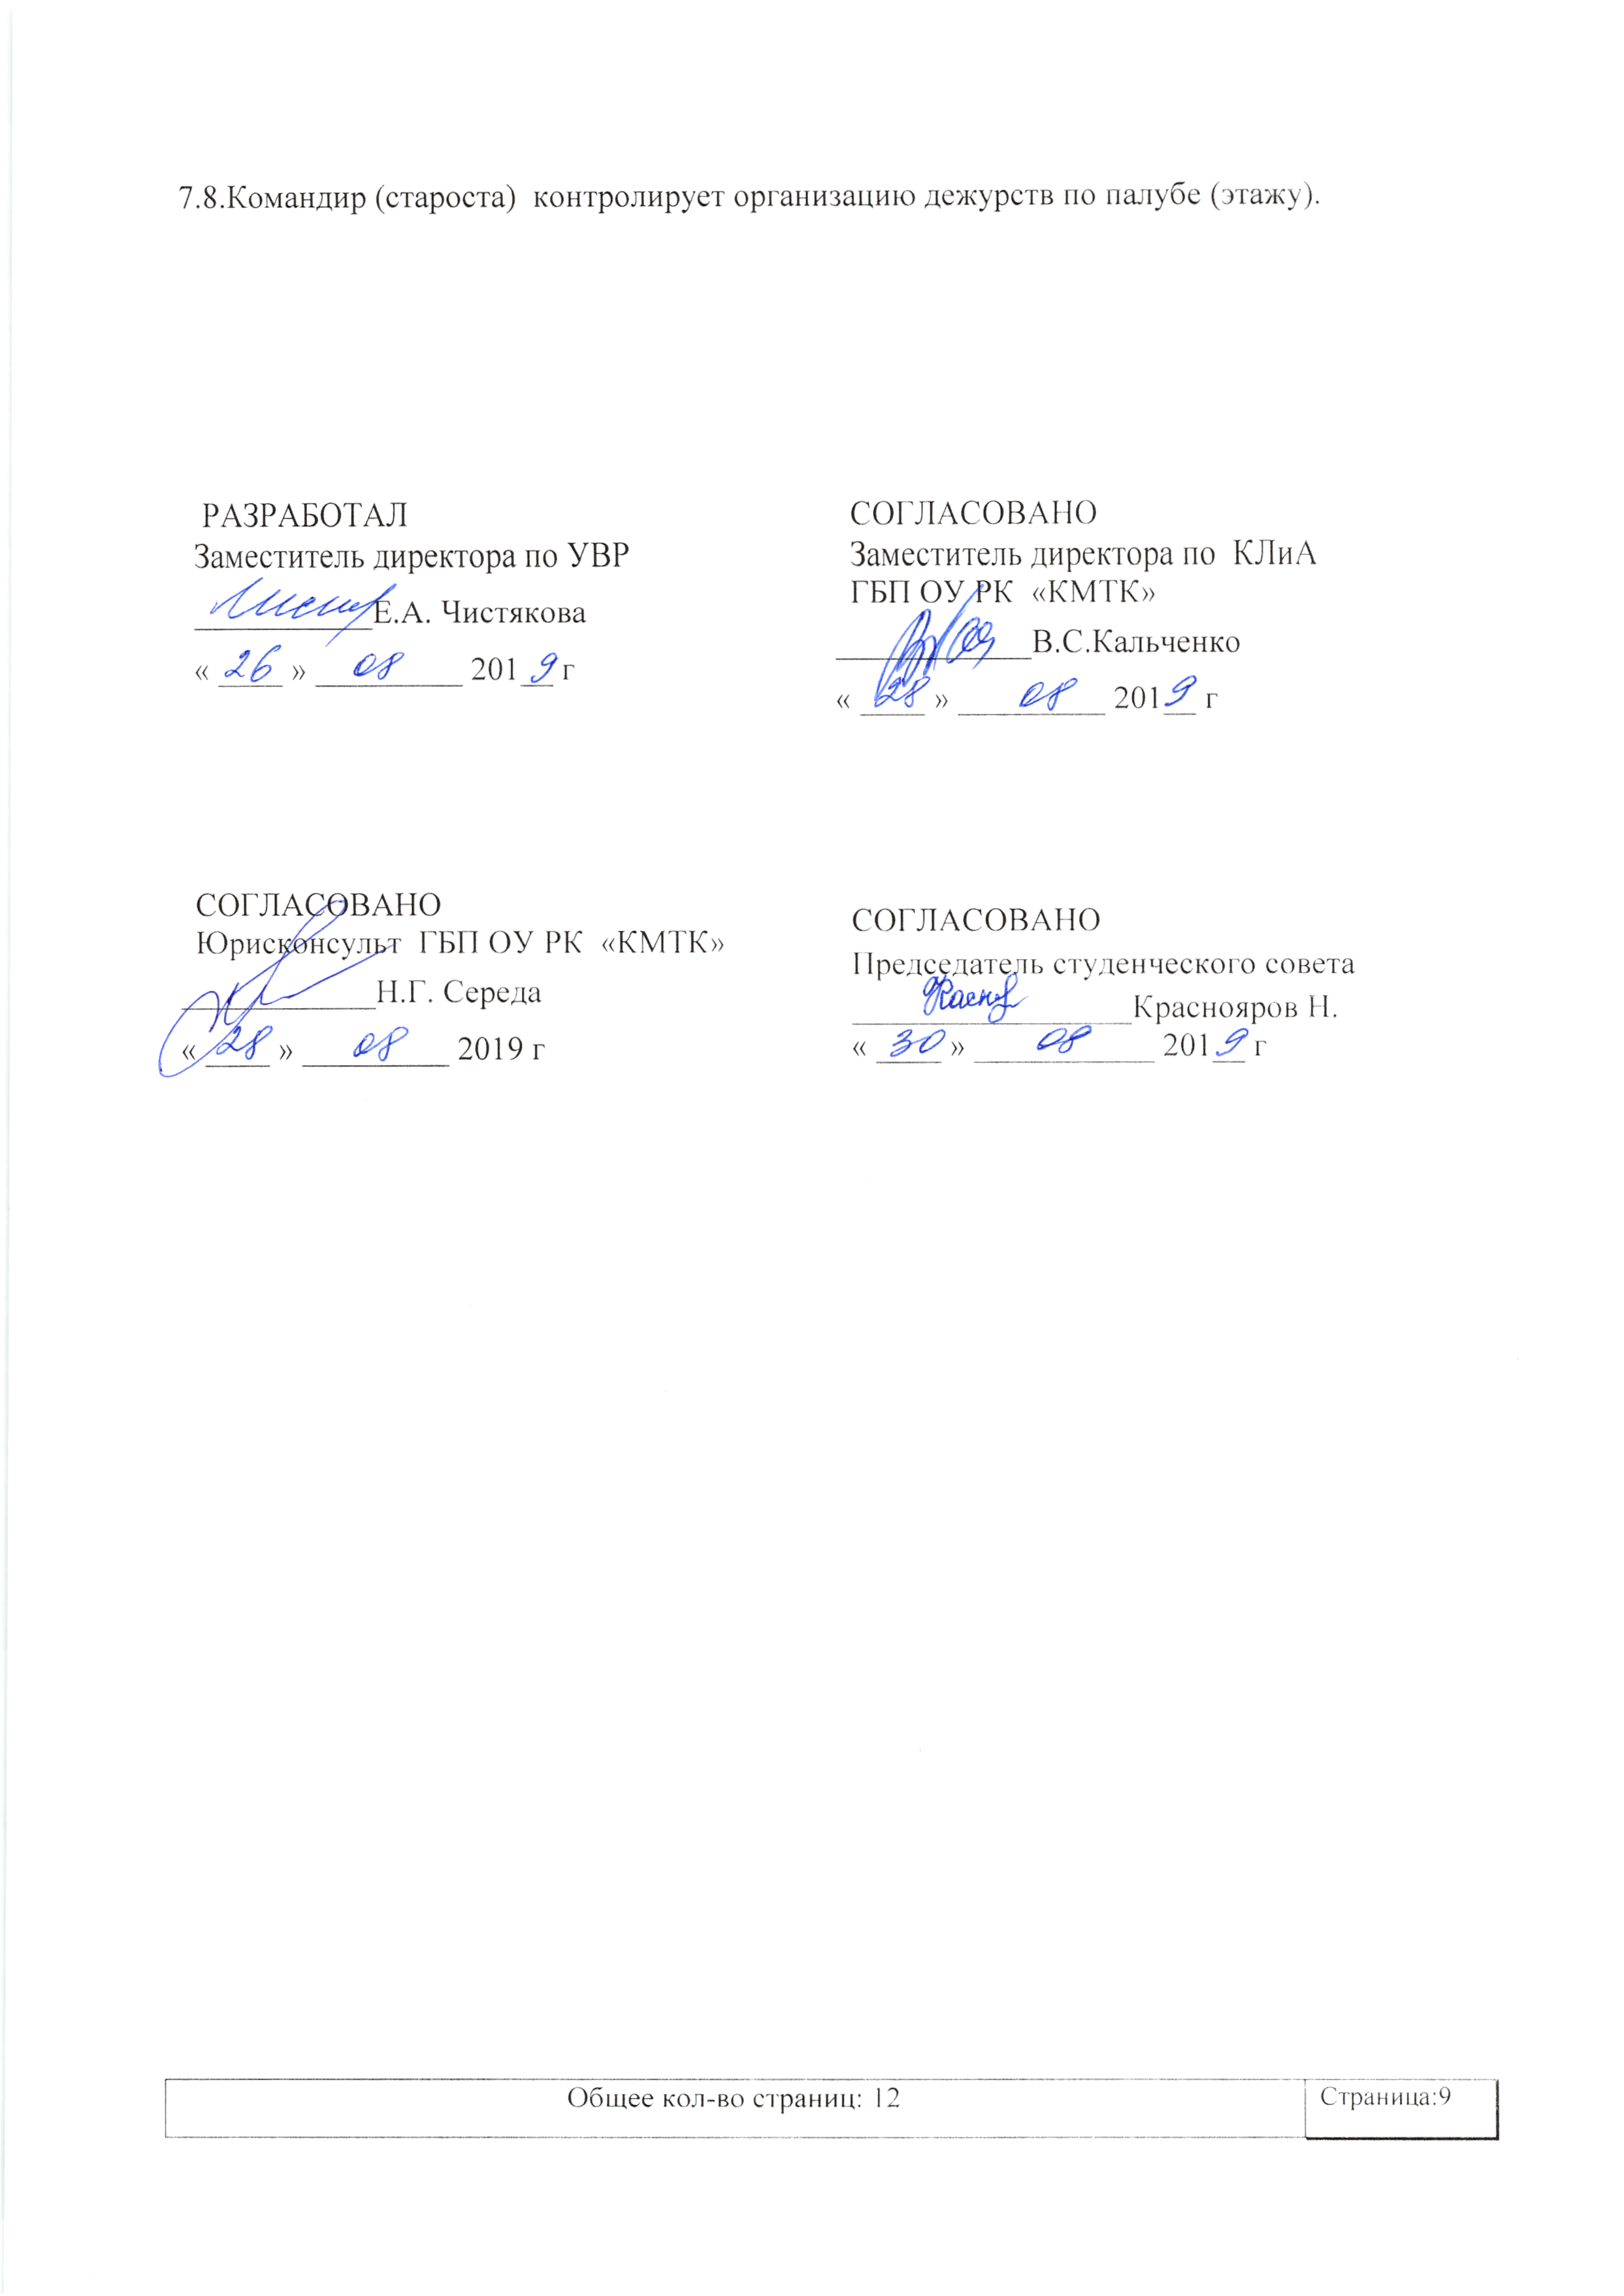7.8.Командир (староста) контролирует организацию дежурств по палубе (этажу).

РАЗРАБОТАЛ  Заместитель директора по УВР ___________Е.А. Чистякова  « ____ » _________ 201__ г | СОГЛАСОВАНО  Заместитель директора по КЛиА  ГБП ОУ РК «КМТК»  ____________В.С.Кальченко  « ____ » _________ 201__ г
СОГЛАСОВАНО  Юрисконсульт ГБП ОУ РК «КМТК»  ____________Н.Г. Середа  « ____ » _________ 2019 г | СОГЛАСОВАНО  Председатель студенческого совета  _________________Краснояров Н.  « ____ » ___________ 201__ г

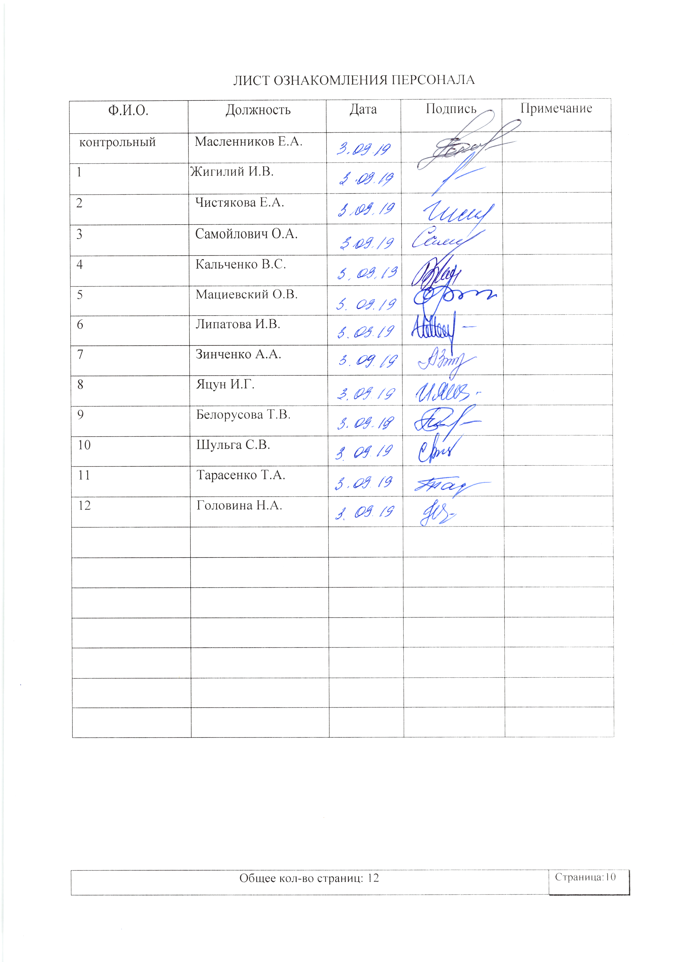ЛИСТ ОЗНАКОМЛЕНИЯ ПЕРСОНАЛА
Ф.И.О. | Должность | Дата | Подпись | Примечание
контрольный | Масленников Е.А.
1 | Жигилий И.В.
2 | Чистякова Е.А.
3 | Самойлович О.А.
4 | Кальченко В.С.
5 | Мациевский О.В.
6 | Липатова И.В.
7 | Зинченко А.А.
8 | Яцун И.Г.
9 | Белорусова Т.В.
10 | Шульга С.В.
11 | Тарасенко Т.А.
12 | Головина Н.А.

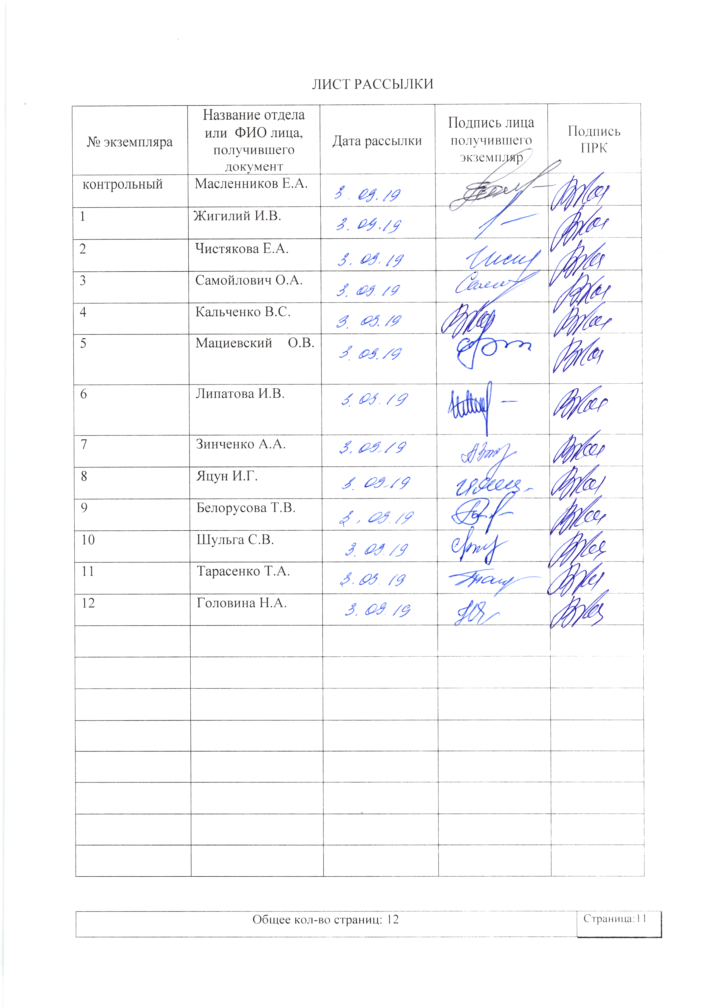ЛИСТ РАССЫЛКИ
№ экземпляра | Название отдела или ФИО лица, получившего документ | Дата рассылки | Подпись лица получившего экземпляр | Подпись ПРК
контрольный | Масленников Е.А.
1 | Жигилий И.В.
2 | Чистякова Е.А.
3 | Самойлович О.А.
4 | Кальченко В.С.
5 | Мациевский О.В.
6 | Липатова И.В.
7 | Зинченко А.А.
8 | Яцун И.Г.
9 | Белорусова Т.В.
10 | Шульга С.В.
11 | Тарасенко Т.А.
12 | Головина Н.А.

ЛИСТ ИЗМЕНЕНИЙ, ДОПОЛНЕНИЙ И РЕВИЗИЙ ДОКУМЕНТА
№ экземпляра | Дата внесения изменении, дополнений и проведения ревизий | Номер листа/раздела | Краткое содержание изменения | Документ на основании, которого внесены изменения | Подпись ПРК

